# Form

## 表单布局

垂直表单（默认）

内联表单

水平表单

## 创建表单的步骤：

1. 元素添加属性<form role="form">
2. <div> 中加class .form-group 类，添加了bootstrap的基本样式。
3. <input>、<textarea> 和 <select> 等添加 class ="form-control" 类

**演示：**

<form role="form">

<div class="form-group">

<label for="name">email</label>

<input type="text" class="form-control" id="name" placeholder="email">

</div>

<div class="form-group">

<input type="file" id="inputfile" >

</div>

<div class="checkbox">

<input type="checkbox">请打勾

</div>

<button type="submit" class="btn btn-default">提交</button>

</form>

## 内联表单

所有元素向左对齐的，标签是并排的。

class='form-inline'

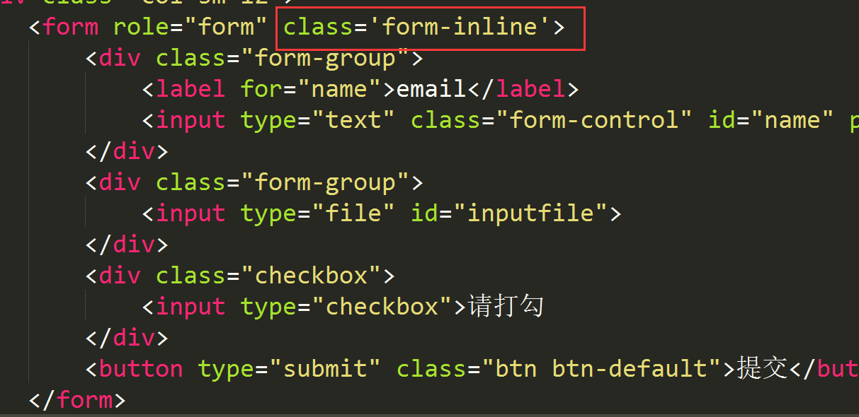

## 水平表单

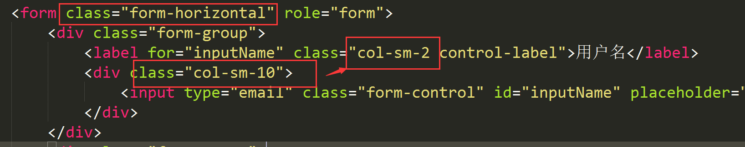

## 下拉列表

<form role="form">

<div class="form-group">

<label for="select">请选择地主</label>

<select id="select" class="form-control">

<option>请选择住宅</option>

<option>北京</option>

<option>上海</option>

<option>江苏</option>

<option>广州</option>

<option>河北</option>

</select>

</div>

</form>

## 单选框复选框

* 复选框

默认垂直

<div class="checkbox">

<label>

input type="checkbox" value="">项目一

</label>

</div>

水平

<div class="checkbox-inline">

<label>

input type="checkbox" value="">项目一

</label>

</div>

* 单选框

默认垂直

<div class="radio">

<label>

<input type="radio" name="sex" checked> 选项 1

</label>

</div>

<div class="radio">

<label>

<input type="radio" name="sex" >选项 2

</label>

</div>

水平

<div class="radio-inline">

<label>

<input type="radio" name="sex" checked> 选项 1

</label>

</div>

<div class="radio-inline">

<label>

<input type="radio" name="sex" >选项 2

</label>

</div>

## 输入框的几种样式类

.has-success

.has-warning

.has-error

## 表单禁用属性

直接在输入标签内部添加即可。

disabled

**补充知识：**

组合表单中的相关元素

Fieldset---规定区域

Legend---规定表头

<form>

<fieldset>

<legend>health information</legend>

height: <input type="text" />

weight: <input type="text" />

</fieldset>

</form>